Παράδειγμα μοντελοποίησης και υπολογισμού άγνωστου ασαφούς συστήματος:
Θεωρούμε ένα άγνωστο σύστημα με δύο εισόδους x₁, x₂ και μια έξοδο y, όπως φαίνεται στο παρακάτω σχήμα:
x₁ (a)
IF-THEN
x₂ y

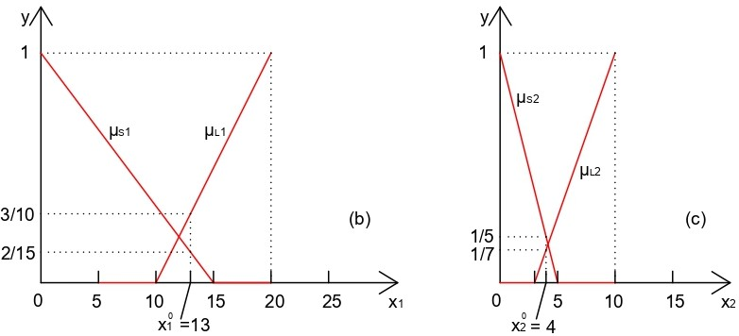

Έστω ότι οι είσοδοι x₁ και x₂ ανήκουν στα κλειστά διαστήματα τιμών Χ₁ = [0, 20] και Χ₂ = [0, 10]. Έστω, επίσης, ότι το Χ₁ έχει δύο συναρτήσεις συμμετοχής μ_{S1}($∙$) και μ_{L1}($∙$), που περιγράφουν τους λεκτικούς τελεστές «μικρό» - «μεγάλο», αντιστοίχως, και κατά όμοιο τρόπο το Χ₂ έχει τις μ_{S2}($∙$) και μ_{L2}($∙$), όπως φαίνεται στα σχήματα b και c.
Τέλος, υποτίθεται πως γνωρίζουμε από πειράματα τις ακόλουθες σχέσεις εισόδου – εξόδου (κανόνες εξαγωγής συμπεράσματος):
R¹: IF x₁ είναι «μικρό» AND x₂ είναι «μεγάλο» THEN y = x₁ + x₂
R²: IF x₁ είναι «μεγάλο» THEN y = $\frac{1}{2}$x₁
R³: IF x₂ είναι «μεγάλο» THEN y = $\frac{1}{3}$x₂
ειδάλλως y = 0

Σε αυτό το παράδειγμα, υποτίθεται πως τα x₁ και x₂ δεν μπορεί να είναι αμφότερα «μεγάλο».
- Από τα σχήματα (b) και (c) προκύπτει εύκολα ότι:

- Για $x_{1}^{0}=13,$ μ_{S1}($x_{1}^{0}$) = 2/15 και μ_{L1}($x_{1}^{0}$) = 3/10
- Για $x_{2}^{0}=4,$ μ_{S2}($x_{2}^{0}$) = 1/5 και μ_{L2}($x_{2}^{0}$) = 1/7

Συνεπώς, ακολουθώντας τον αλγόριθμο εισόδου – εξόδου υπολογίζουμε τα ακόλουθα:

- Τις αντίστοιχες εξόδους:

$$y_{1}^{0}= x_{1}^{0}+ x_{2}^{0}=13+4=17$$

$$y_{2}^{0}= { \frac{1}{2} x}_{1}^{0}=\frac{13}{2}$$

$$y_{3}^{0}= { \frac{1}{3} x}_{2}^{0}=\frac{4}{3}$$

- Τις ασαφείς τιμές μέλους των εξόδων:

$$μ_{Y1}\left(y_{1}^{0}\right)= \sup_{y_{1}^{0}= x_{1}^{0}+x_{2}^{0}}\left\{μ_{S1}\left(x_{1}^{0}\right)∧μ_{S2}\left(x_{2}^{0}\right)\right\}=\left\{μ_{S1}\left(x_{1}^{0}\right)∧μ_{S2}\left(x_{2}^{0}\right)\right\}=\min\left\{\frac{2}{15}, \frac{1}{5}\right\}= \frac{2}{15}$$

$μ_{Y2}\left(y_{2}^{0}\right)= \min\left\{μ_{L1}\left(x_{1}^{0}\right)\right\}$ = $\frac{3}{10}$

$μ_{Y3}\left(y_{3}^{0}\right)= \min\left\{μ_{L2}\left(x_{2}^{0}\right)\right\}$ = $\frac{1}{7}$

- Τη μέση τιμή της τελικής εξόδου, που αντιστοιχεί στις εισόδους $x_{1}^{0}=13 και x_{2}^{0}=4:$

$$y^{0} = \frac{\sum_{i=1}^{3}{{[μ}_{Yi}\left(y_{i}^{0}\right)∙ y_{i}^{0}] }}{\sum_{i=1}^{3}{{[μ}_{Yi}\left(y_{i}^{0}\right)] }}= \frac{\frac{2}{15} ∙17+ \frac{3}{10} ∙ \frac{13}{2}+ \frac{1}{7}∙ \frac{4}{3}}{\frac{2}{15}+ \frac{3}{10}+ \frac{1}{7}} ≃7.649$$

